**实验一**

**姓名：_______胡聪____________学号：_________180110505____________**

1. **运行截图**

*请按课堂讲的要求进行截图。*

*1、仿射加密算法和维吉尼亚加密算法分别截取1组测试结果：内容包括：同一明文，不同密钥3次加密的结果，截图中的内容包括明文，密钥，和对应密钥加密的结果，以及解密的密钥和对应解密密钥得出的结果。*

*2、仿射加密算法和维吉尼亚加密算法两种算法破解的结果，内容包括破译的内容列表（穷举方法至少截取10组数据，其中要包含解析正确的内容，正确的内容用红色框标出），并做简单说明。*

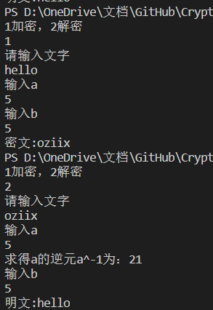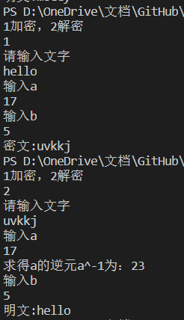*Affine*

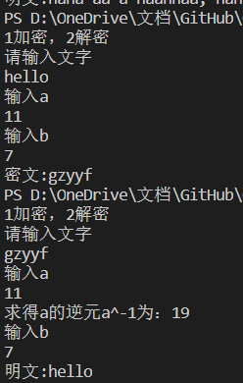

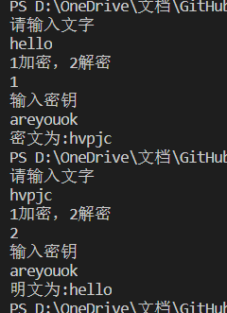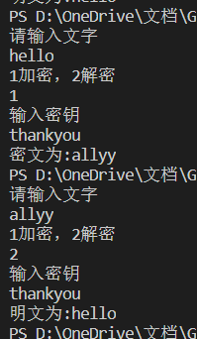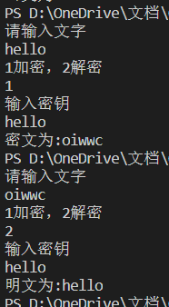*Vigenere*

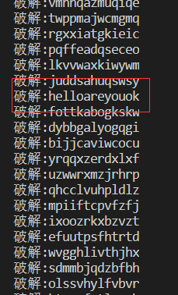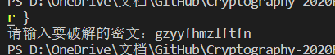***Affine破解***

1. **总结**

通过本次实验，我学习了仿射密码和维吉尼亚密码的加密解密原理，通过C/C++实现了仿射密码和维吉尼亚密码的加密解密，对于密码背后的算法有了更加深入的理解。在破解密码的过程中，主要是调用了解密算法，将26*12种枚举结果穷举出来，通过文字语法找到有意义的内容进行分析。